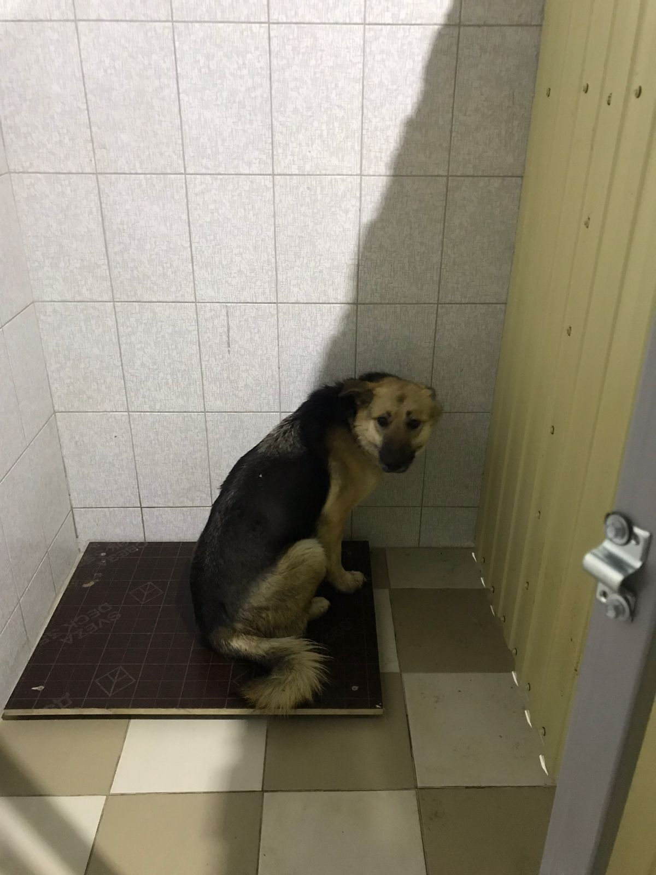 | 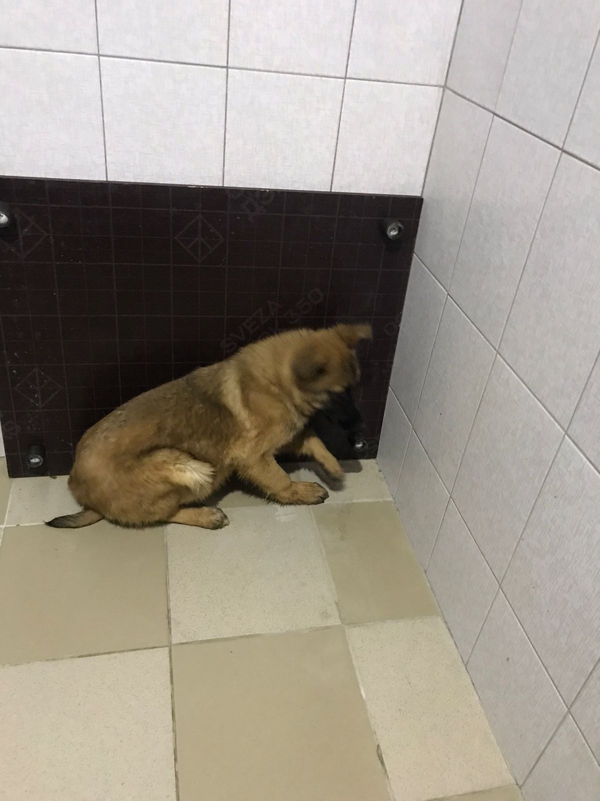 | 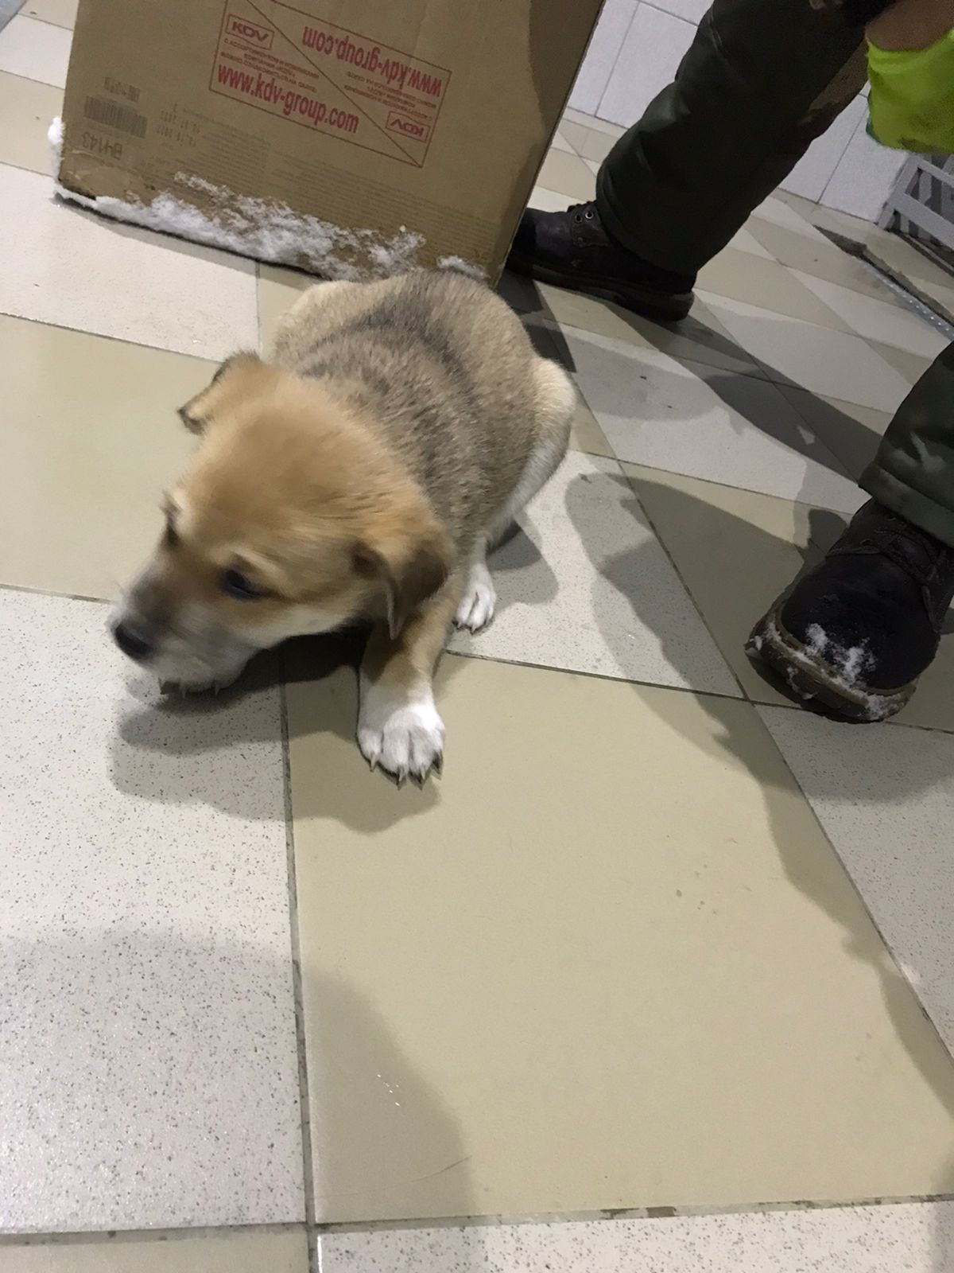 | 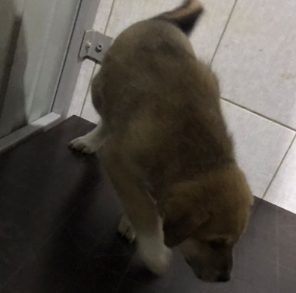
№833  Отловлено: 24.12.2022  С/о «Раздолье»  Вид: собака.  Порода/пол: беспородная, сука.  Окрас: чепрачный.  Возраст: 3 года.  Вес: 21 кг.  Рост: 50 см. в холке.  Приметы: отсутствуют.  Особенности поведения: Агрессивная.  ИН: 643110800259602  Вакцинация:  Стерилизация: 08.09.2021  Вет. паспорт: нет. | №834  Отловлено: 24.12.2022  С/о «Раздолье»  Вид: собака.  Порода/пол: беспородный, кобель.  Окрас: рыже-серый.  Возраст: 6 месяцев.  Вес: 9 кг.  Рост: 36 см. в холке.  Приметы: отсутствуют.  Особенности поведения: Спокойный.  ИН:  Вакцинация:  Кастрация:  Вет. паспорт: нет. | №835  Отловлено: 24.12.2022  ул. Х. Мансийская, 45  Вид: щенок.  Порода/пол: беспородный, кобель.  Окрас: рыже-серый.  Возраст: 2 месяца.  Вес: 6 кг.  Рост: 24 см. в холке.  Приметы: отсутствуют.  Особенности поведения: Дружелюбный.  ИН:  Вакцинация:  Кастрация:  Вет. паспорт: нет. | №836  Отловлено: 24.12.2022  ул. Х. Мансийская, 45  Вид: щенок.  Порода/пол: беспородный, кобель.  Окрас: рыже-серый.  Возраст: 2 месяца.  Вес: 6 кг.  Рост: 24 см. в холке.  Приметы: отсутствуют.  Особенности поведения: Дружелюбный.  ИН:  Вакцинация:  Кастрация:  Вет. паспорт: нет.
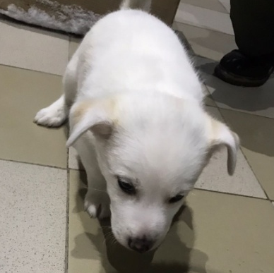
№837
Отловлено: 24.12.2022
ул. Х. Мансийская, 45
Вид: щенок.
Порода/пол: беспородный, кобель.
Окрас: белый.
Возраст: 2 месяца.
Вес: 6 кг.
Рост: 24 см. в холке.
Приметы: отсутствуют.
Особенности поведения: Дружелюбный.
ИН:
Вакцинация:
Кастрация:
Вет. паспорт: нет.

